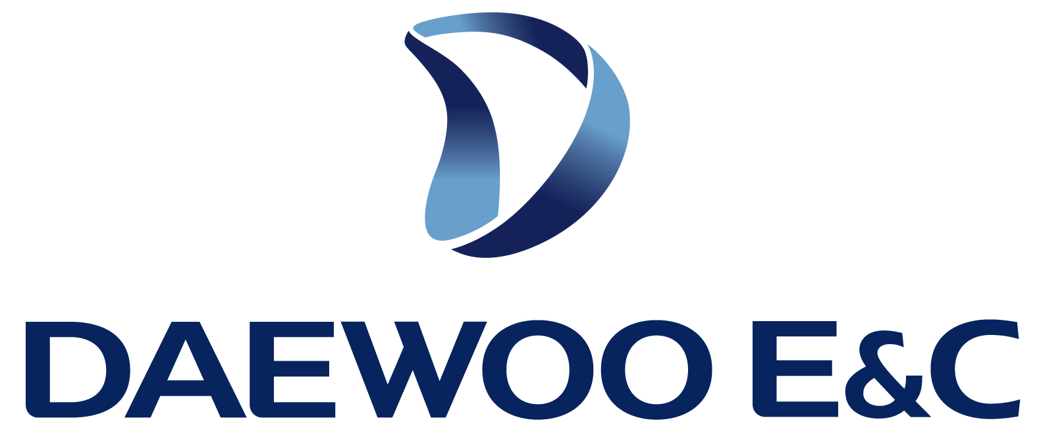

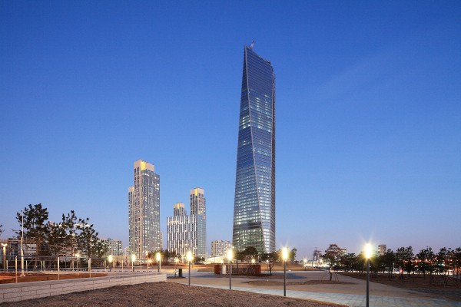

직원 단체상해보험 프로그램 안내

목 차

- 대우건설 직원 단체보험 콘소시움 계약안내
- 보험상품명
- 가입대상자
- 보험기간
- 콘소시움 구성내역

- 주요 담보별 보장내용

- 보험금 청구서류 안내

- 보험금 보상안내 및 청구 안내
- 실손의료비 보상안내 및 사고접수
- 상해사망 및 후유장해 보상안내 및 사고접수
- 질병사망 및 각종 진단금 보상안내 및 사고접수
- KDB생명 보상안내 및 보험금 청구 담당

- 대우건설 직원 단체상해보험 콘소시움 계약 안내

- 보험상품명 : LIG손해보험 플러스메디컬단체보험
KDB생명 (무) KDB기업복지보험
- 가입대상자 : 대우건설 정직원,계약직원
(전문위원은 개인별 처우에 따라 다름)
- 보험기간 : 2012.04.29~2013.04.29
- 콘소시움 구성내역 : 아래표 참조

(단위 : 원)
구분 | 담보내역 |  |  | 가입금액
구분 |  |  |  | LIG | KDB생명 | 계
재해 | 상해사망 |  | 남 | 240,000,000 | 10,000,000 | 250,000,000
재해 |  |  | 여 | 240,000,000 | 10,000,000 | 250,000,000
재해 |  |  | 배우자(여) | 100,000,000 | 150,000,000 | 250,000,000
재해 | 상해후유장해 |  |  | 250,000,000 | - | 250,000,000
질병 | 질병사망 |  | 남 | 90,000,000 | 60,000,000 | 150,000,000
질병 |  |  | 여 | 90,000,000 | 60,000,000 | 150,000,000
질병 | 질병고도후유장해(80%이상) |  |  | 150,000,000 | - | 150,000,000
진단금 | 암진단  (갑상샘,경계성 20%  상피내암 기타피부암 10%) |  |  |  | 30,000,000 | 30,000,000
진단금 | 과로사 |  |  | 50,000,000 | - | 50,000,000
진단금 | 성인병  (뇌혈관질환, 급성심근경색) |  |  | 10,000,000 | - | 10,000,000
실손  의료비 | 질병입원의료비 |  |  | 30,000,000 | - | 30,000,000
실손  의료비 | 상해입원의료비 |  |  | 30,000,000 | - | 30,000,000
실손  의료비 | 상해통원  의료비 | 외래 |  | 250,000 | - | 250,000
실손  의료비 | 상해통원  의료비 | 처방조제비 |  | 50,000 | - | 50,000
*배우자보험가입은 별도 신청 (문의: 인사팀 안시영 사원/ T.3354)

- 주요 담보별 보장내용

담보 | 지급사유 | 비고
상해(재해)사망 | 재해로 인한 사망
상해후유장해 | 재해로 인하여 장해지급률 100%~3%에 해당하는 장해 상태 발생시
질병사망 | 질병으로 인하여 사망하거나, 영구 후유장해가 발생하여 약관상 장해지급률이 80%이상에 해당하는 경우
과로사 | 과중한 업무부담의 지속으로 인하여 업무를 하던 중 과로사 관련 질병 분류표에서 정하는 뇌혈관질환 내지 심질환의 급격한 발현 또는 악화로 돌연히 사망하게 된 경우
암진단 | 암으로 진단이 확정되었을 경우 (최초 1회한)  - 경계성종양, 갑상샘암의 경우 가입금액의 20%  - 상피내암, 기타피부암의 경우 가입금액의 10% | 전이암 및  재발암 보상불가
뇌혈관질환 | 약관상 정하는 뇌혈관질환으로 진단확정된 경우 | 최초 1회
급성심근경색 | 급성심근경색증으로 진단확정된 경우 | 최초 1회
입원의료비  (질병, 상해) | 국민건강보험법에서 정한 요양급여 또는 의료급여법에서 정한 의료급여 중 본인부담금과 비급여 부분의 합계액 중 90% 해당액  - 병실차액 50% 지급 (1일평균 10만원 한도)  - 교통사고, 산재사고 등의 경우 입원의료비 중 본인이 실제로 부담한 금액의 40%담보
상해통원의료비 | 상해로 인하여 병원에 통원하여 치료를 받은 경우 하나의 상해당 보험가입금액(25만원)을 한도로 공제금액을 차감하고 지급 (연간 방문 180회 한도)  - 처방조제비 보험가입금액 (5만원)한도로 공제금액을 차감하고 지급 (연간 처방전 180건 한도) | 공제금액은  약관참조

※ 상기 보장내용은 보험약관의 내용을 간략하게 기재하였으며, 보상하지 아니하는 손해 등 자세한 사항은 해당 약관에 따릅니다.

- 보험금 청구서류 안내

담보명 | 준비서류
공통서류 | ○ 보험금 청구서  ○ 개인 정보 활용 동의서  ○ 재직 증명서  ○ 실명확인서류 : 주민등록증 or 운전면허증 앞뒤 사본 1부  ○ 계좌번호 나와 있는 통장 앞면 사본 1부
입원의료비  (질병, 상해) | ○ 진료비세부내역서 (비급여 내역이 없는 경우 생략가능)  ○ 진료비 영수증  - 신용카드 영수증이나 간이계산서는 안됩니다.  ○ 질병명이 기재된 진단서 (20만원 미만시 입,퇴원확인서 대체 가능)  - 퇴원할 때 해당병원에 입/퇴원확인서를 신청하면 쉽게 발급받을 수 있으나 일부 병원에서는 치료병명을 기재해 주지 않는 경우가 있으므로 신청할 때 해당 병명을 반드시 기재해 주도록 요청하시기 바랍니다.
상해통원의료비 | ○ 통원(진료)확인서 또는 병명기재된 차트  ○ 일자별 영수증 및 약국영수증 (병원처방전 필수)  - 카드 결재 영수증은 증빙서류가 아님
사망보험금 청구시 | ○ 위임장 1부 (각 상속인의 인감도장 날인)  ○ 재해사고사실확인서 (재해사망보험금 청구 해당시 첨부서류)  ○ 사망진단서 or 사체검안서 원본 1부  ○ 사망자의 2008년 이전 제적등본 원본 1부 (동사무소 발급,  주민번호 끝자리까지 반영 요망)  → 직원의 여자 사망시 는 친정 제적등본 원본 1부 (동사무소 발급,  주민번호 끝자리까지 반영 요망)  ○ 사망자의 가족관계증명서 원본 1부 (동사무소 발급)  ○ 사망자의 혼인관계증명서 원본 1부 (동사무소 발급)  ○ 사망자의 기본증명서 원본 1부 ( 동사무소 발급, 사망사실 기재)  → 상속인 中 미성년자가 있을 경우 미성년 자녀의 기본증명서  + 가족관계증명서 원본 1부  ○ 각 상속인의 본인 발급한 인감증명서 원본 각 1부씩  ○ 각 상속인의 주민등록증 or 운전면허증 앞뒤 사본 1부씩  ○ 대표 상속인의 계좌번호 나와있는 통장 사본 1부  ○ 재직증명서 원본1부 → 사망시 경력증명서로 첨부  (or 재직증명서상 “사망일자=최종 재직일자” 가능)
후유장해 | ○ 후유장해 진단서 (대학(종합)병원  → 발급 전 보상담당자와 상의 요망  → 다음의 경우 일반진단서로 대체 가능  - 사지절단, 인공관절 치환수술건, 비장적출 수술건  ○ X-ray, CT, MRI 필름 및 판독지  ○ 재직증명서 원본1부
암진단  청구시 | ○ 진단서 원본 ( 병명 및 질병분류코드 기재) 1부  → 병명상에 재발 또는 전이는 보장 불가  ○ 조직검사결과지 원본 또는 의무기록사본증명서 원본 1부  → 간암- AFP 검사결과지(혈액, 효소수치) 추가  → 대장암-수술 후 조직검사지 추가  ○ 재직증명서 원본1부
급성심근경색  청구시 | ○ 초진진료챠트/응급실기록지/입.퇴원경과기록지  ○ 확정진단서(임상적추정 진단서는 안됨)  ○ 응급실에서 시행한 심장효소검사 및 심전도검사 결과지  ○ 관상동맥 촬영술 결과지  ○ 재직증명서 원본1부
뇌혈관질환  청구시 | ○ 초진진료챠트/응급실기록지/입.퇴원경과기록지  ○ 확정진단서(임상적추정 진단서는 안됨)  ○ CT 및 MRI 판독지  ○ 재직증명서 원본1부

- 사망보험금 등 고액담보 청구시에는 LIG손해보험 및 KDB생명의 보상담당자와 상의하여 서류 준비 부탁드립니다.

- 보험금 청구 및 문의 안내
보험금 청구서 작성시에 첨부드린 청구서로 작성 부탁드리오며, 계약자란에는 대우건설을 기재하여 주시면 됩니다.

- 실손의료비 보상안내 및 사고접수 (입원의료비, 상해통원의료비)
- 문의 : 1544-1616 (LIG손해보험 전담 콜센터)
- 사고접수 : fax : 0505-136-6600
e-mail : claim@lig.co.kr
- 주소 : (121-756) 서울 마포구 동교동 159-1 상진빌딩 5층
☞ 실손의료비의 경우 사본 서류를 팩스나 이메일로만 청구하셔도 신속하게
보상처리가 됩니다.

- 상해사망 및 후유장해 보상안내 및 사고접수
- 담당자 : 이정희 사원 (Tel : 02-3149-7378 / fax : 0505-135-5512)
- 주소 : (100-070)서울시 중구 소공동 51 한진빌딩 신관 17층 인보험손사팀

- 질병사망 및 각종 고액 진단금 보상안내 및 사고접수
- 담당자 : 김현혜 사원 (Tel : 02-3149-7342 / fax : 0505-135-5994)
- 주소 : (100-070)서울시 중구 소공동 51 한진빌딩 신관 17층 인보험손사팀

- KDB생명 보상안내 및 보험금 청구 담당
- 담당자 : 곽미선 사원 (Tel : 02-6303-6956 / fax : 0504-840-2249)
- 주소 : (100-737) 서울시 중구 서소문동 135 올리브타워11층 KDB생명 법인사업팀

